ZADANIA Z TERAPII PEDAGOGICZNEJ
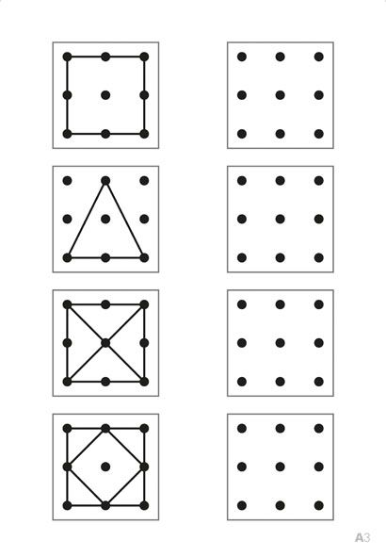

WYTNIJ OBRAZKI I PRZYKLEJ NA OSOBNEJ KARTCE TAK ABY POWSTAŁY RYMY
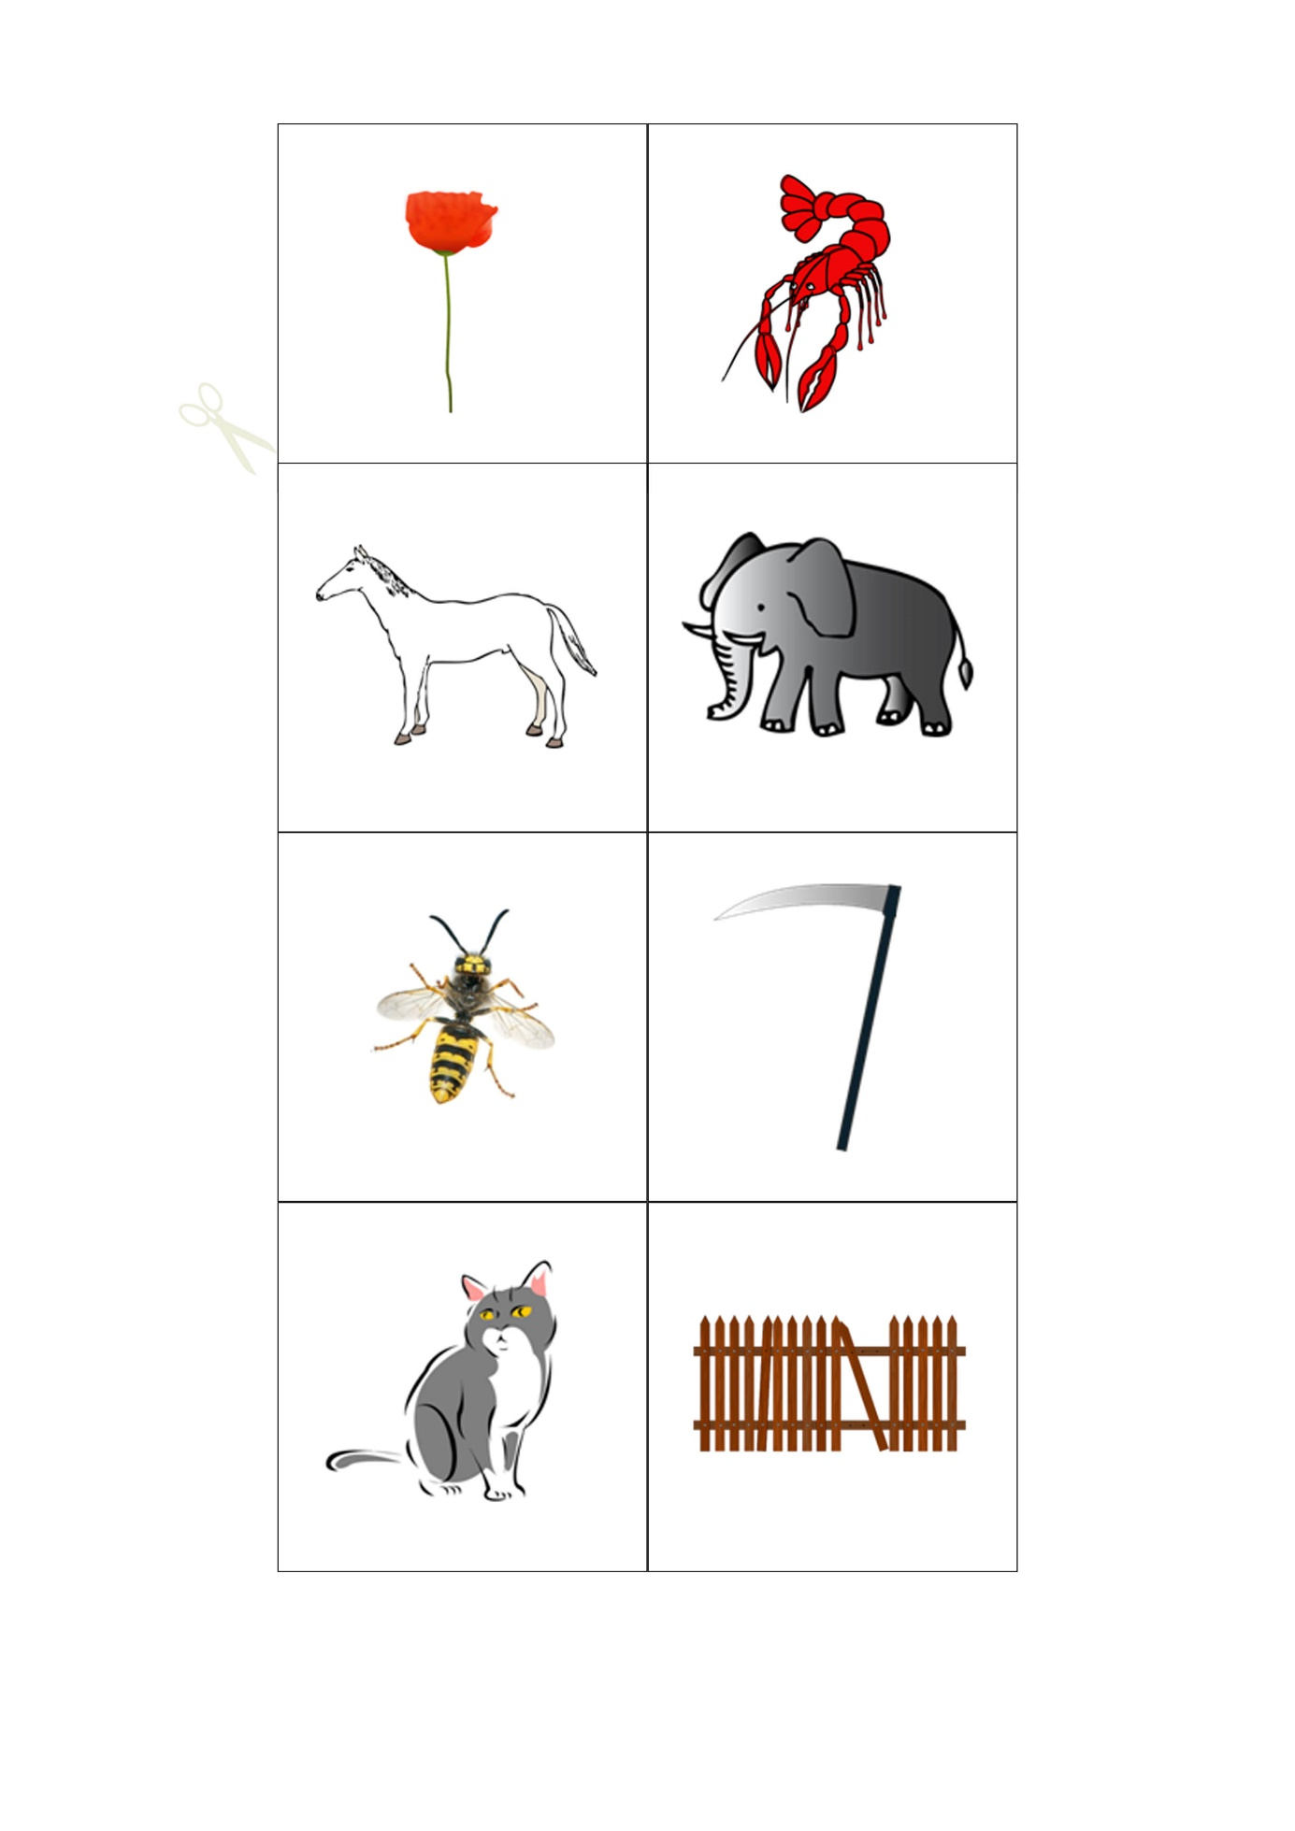

POKOLORUJ TYLE KÓŁEK ILE WSKAZUJĄ OCZKA NA KOSTCE
